**Dlaczego warto zdecydować się na plafon czarny jakoś oświetlenie do Twojego wnętrza?**

**Plafon czarny staje się coraz bardziej popularny ze względu na nowoczesny design i nie tylko. Dodatkowo zapewnią odpowiednie oświetlenie do Twojego pomieszczenia. Więcej dowiesz się z naszego artykułu. Zapraszamy!**

**Czarny plafon - Minimalizm i nowoczesność w jednym**

Jeśli poszukujesz oświetlenia, które będzie się cechować nowoczesnością i minimalizmem to doskonale trafiłeś! *Czarny plafon* to jest idealny wybór, który będzie odpowiadał w 100% Twoim oczekiwaniom. Jest to świetne oświetlenie domowe, które dopasujesz do niemalże każdej aranżacji. Na rynku znajdziesz lampy tego typu w różnych odsłonach i wykonane z różnego materiału. Warto, również zwrócić uwagę na źródło światła jakie generują, aby pasowało w danym pomieszczeniu. Dla osób oszczędnych rekomendujemy wybór czarnych plafonów LED, które znacznie ograniczą wydatki na energię elektryczną. Lampy tego typu cechują się również ponadczasowym designem, co również składnia konsumentów do ich kupna.

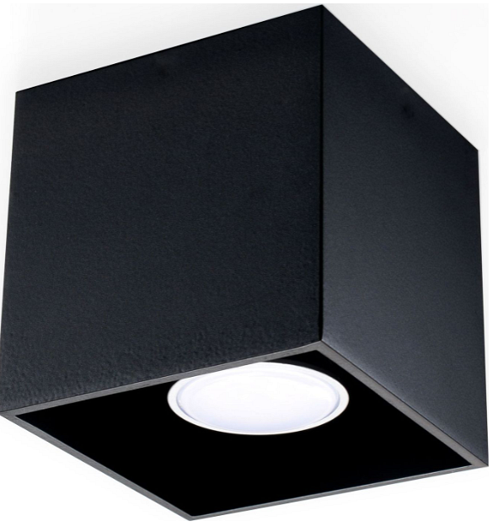

**Na jaki kształt plafonu czarnego się zdecydować?**

Na rynku znajdziemy plafony czarne o różnych kształtach. Są to m. in. prostokąty, romby, okręgi, kwadraty i inne. Nie ukrywamy, że najczęściej ludzie decydują się na klasykę gatunku czyli **plafon czarny kwadratowy**. Nic w tym dziwnego, gdyż możemy go dopasować niemalże w każde wnętrze. Na pewno wniosą do naszego pomieszczenia nieco elegancji i stylu. Zachęcamy do sprawdzenia <https://swiatdomu.com/oferty/plafon-czarny-kwadrat>

**Do jakich wnętrz najbardziej pasuje tego typu oświetlenie?**

Czarny plafon kwadratowy idealnie wpasuje się do takich pomieszczeń jak przedpokój, kuchnia czy salon. Tak jak wspominaliśmy, jeśli preferujecie minimalistyczny i nowoczesny styl jest to właśnie idealny wybór dla was! Również, na uwagę zasługą lampy sufitowe czarne, które dostarczą dużo światła, a dodatkowo cechują się nowoczesnym wyglądem.